一、实验目的及要求
本实验旨在设计并实现一个基于自然语言处理技术的智能问答系统，综合运用文本检索、语义匹配、中文分词、知识图谱等技术，构建一个具备在线与离线双模式的法律问答平台。具体要求如下：
1. 在线模式：接入DeepSeek大语言模型API，实现智能对话、多轮上下文管理与流式输出。
2. 离线模式：基于知识图谱与TF-IDF语义匹配，实现本地法律问答与中文数学表达式计算，无需网络即可运行。
3. 两阶段检索（RAG）：结合律师咨询回答与官方法条原文，提供既通俗易懂又具有法律权威性的回答。
4. 用户界面：提供Web聊天界面，支持语音输入、多会话管理、在线/离线模式切换等功能。
5. 数据持久化：使用SQLite数据库实现会话与消息的持久化存储。
二、实验原理分析
2.1 知识图谱与权重匹配
知识图谱是一种以图结构表示知识的技术，由实体（节点）和关系（边）组成。本实验构建的法律知识图谱中，每条法律知识对应一个关键词-权重映射，权重分配策略如下：
表2.1 知识图谱关键词权重分配策略
关键词来源 | 权重 | 说明
问题关键词 | 3.0 | 直接反映用户查询意图，权重最高
同义词扩展 | 2.5 | 扩展查询覆盖范围，如'酒驾'→'饮酒驾驶'
答案关键词 | 0.3 | 辅助匹配，权重较低避免噪声
匹配时，查询关键词与图谱节点进行加权匹配，综合计算覆盖率和命中密度，得到最终匹配得分。公式如下：
$$Score=Σ(kw_{weight}×q_{weight})×(0.6×Coverage+0.4×min(Density×5,1.0))$$
其中Coverage为查询关键词的覆盖率，Density为匹配关键词占文档关键词的比例。
2.2 两阶段检索（RAG）
检索增强生成（Retrieval-Augmented Generation, RAG）是一种将信息检索与文本生成相结合的技术。本实验在离线模式下实现了简化版RAG：
阶段1：咨询回答匹配。使用知识图谱检索与用户问题最相关的律师咨询回答。
阶段2：法条引用。从咨询回答中提取法律名称（如《道路交通安全法》），利用法条索引在该法律的条文集合中搜索相关法条，通过关键词匹配排序选取最相关的法条。
最终将咨询回答与法条引用组合输出，既保证了回答的通俗易懂，又提供了权威的法律依据。
2.3 中文分词与同义词扩展
中文文本不同于英文，词与词之间没有天然的分隔符，因此需要分词技术。本实验使用jieba分词库进行中文分词，并在此基础上构建了同义词扩展机制。
同义词映射覆盖40+组法律领域词汇，例如：'酒驾'映射到['饮酒驾驶', '酒后驾驶', '喝酒开车']，'故意伤害'映射到['蓄意伤人', '故意伤人', '蓄意伤害']。查询时，先对用户输入进行同义词替换，再进行分词和关键词提取，从而提高语义匹配的召回率。
2.4 中文数学表达式解析
中文数学表达式的解析涉及两个核心问题：中文数字转换和运算符识别。本实验实现了完整的中文数字到阿拉伯数字的转换，支持零到万的中文数字组合，以及加、减、乘、除、幂次等运算符的识别与转换。
转换流程：幂次转换（'的二次方'→'**2'）→ 中文数字转换（'十五'→'15'）→ 运算符转换（'加'→'+'）。转换后的表达式通过安全的eval函数计算结果。
2.5 TF-IDF语义匹配
TF-IDF（Term Frequency-Inverse Document Frequency）是一种经典的文本语义匹配算法，通过计算词频与逆文档频率的乘积来衡量词语对文档的区分度。本实验在知识图谱构建阶段，利用TF-IDF思想对关键词进行权重分配，问题关键词权重高、答案关键词权重低，通用词（如'怎么'、'处罚'）降权处理，从而突出领域关键词的匹配贡献。
三、程序设计流程框图
3.1 系统整体架构
系统采用前后端分离架构，后端使用Flask框架提供API服务，前端使用HTML/CSS/JS构建交互界面。整体架构如下：
┌──────────────────────────────────────────────┐
│ 前端界面 (HTML/CSS/JS) │
│ 聊天界面 │ 会话管理 │ 模式切换/语音 │
└──────────────────┬───────────────────────────┘
▼
┌──────────────────────────────────────────────┐
│ Flask 后端 (Python) │
│ API路由 │ 会话管理 │ 模式调度 │
└──────┬───────────────────────────┬───────────┘
▼ ▼
┌──────────────────┐ ┌──────────────────────┐
│ 在线模式 │ │ 离线模式 │
│ DeepSeek API │ │ 知识图谱检索 │
│ (流式输出) │ │ 中文数学解析 │
│ │ │ 法条引用(RAG) │
└──────────────────┘ └──────────────────────┘
3.2 模块划分
表3.1 系统模块划分
模块 | 文件 | 功能说明
配置管理 | config.py | API密钥与参数配置，实现密钥与代码分离
API封装 | dsapi.py | DeepSeek API调用封装，复用客户端实例
核心逻辑 | qa_core.py | 会话管理、上下文构建、模式切换调度
数据库 | db.py | SQLite持久化存储，会话与消息CRUD
离线问答 | local_qa.py | 知识图谱检索、数学计算、法条引用
Web服务 | app.py | Flask路由与页面服务
前端界面 | templates/index.html | 聊天界面与交互组件
前端逻辑 | static/script.js | 消息处理、语音输入、模式切换
3.3 两阶段检索流程
用户输入问题
↓
阶段1：知识图谱匹配 → 获取律师咨询回答
↓ 提取法律名称（如《道路交通安全法》）
阶段2：法条索引搜索 → 在该法律条文中搜索关键词
↓ 优先匹配具体条号，其次关键词匹配排序
组合输出：咨询回答 + 相关法条引用
四、实验过程记录与实验结果分析
4.1 数据集构建
实验使用了三个数据源构建法律知识库：
表4.1 法律知识数据源
数据源 | 条目数 | 说明
Lawyer-LLaMA法律咨询数据 | 9,038 | 包含legal_advice、legal_counsel_v2、zixun_gpt4三个子集
Chinese_law.md法律原文 | 52,642 | 涵盖宪法、民法典、刑法等1240部法律的法条
总计（去重后） | 61,680 | 合并去重后的最终数据量
数据预处理过程中，需要处理不同格式的数据源：legal_advice.json为嵌套列表格式[[{...}]]，需要展平处理；zixun_gpt4.json使用query/response/laws字段，需要将法条引用与回答组合；Chinese_law.md为Markdown格式的法律原文，需要通过正则表达式提取法条并转换为问答对。
4.2 知识图谱构建
知识图谱构建过程如下：对每条法律知识，提取问题关键词（权重3.0）、同义词扩展（权重2.5）、答案前10个关键词（权重0.3），构建关键词-权重映射。同时建立法律名称到法条索引的映射，用于两阶段检索中的法条搜索。构建完成后，图谱包含859,522个关键词节点。
4.3 整体介绍
本系统是一个基于Flask框架的智能法律问答平台，采用前后端分离架构，支持在线与离线双模式运行。在线模式下，系统通过DeepSeek API实现智能对话，支持流式输出与多轮上下文管理；离线模式下，系统基于6万余条法律知识构建的知识图谱，实现本地法律问答与中文数学表达式计算，无需网络即可运行。系统界面简洁直观，左侧为会话管理列表，右侧为聊天区域，顶部提供在线/离线模式切换按钮，输入框右侧集成语音输入功能。如下图所示，系统主界面包含会话列表、聊天区域和模式切换三个核心区域。
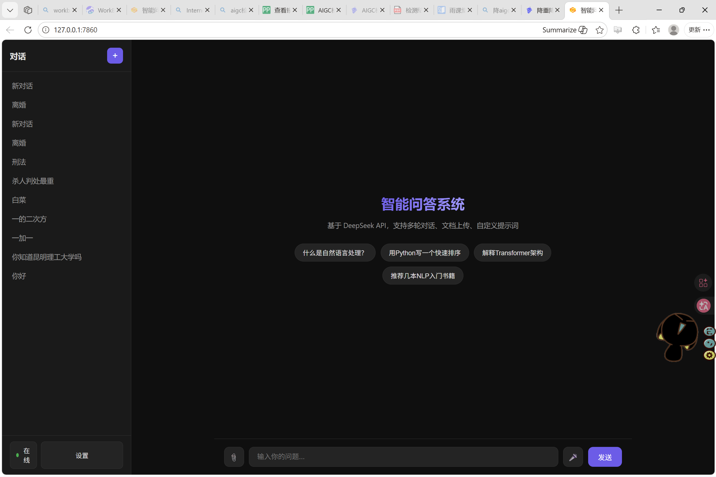
图4.1 智能问答系统整体界面
4.4 离线模式测试结果
4.3.1 法律问答测试
表4.2 离线模式法律问答测试结果
测试问题 | 咨询回答匹配 | 法条引用 | 效果
酒驾怎么处罚 | 正确匹配酒驾处罚解读 | 《道路交通安全法》第91条 | 优秀
什么是正当防卫 | 正确匹配正当防卫解读 | 《民法典》第181条 | 优秀
合同违约怎么赔偿 | 正确匹配合同违约回答 | 相关法条引用 | 优秀
个人信息保护法怎么规定的 | 正确匹配相关回答 | 法条引用 | 优秀
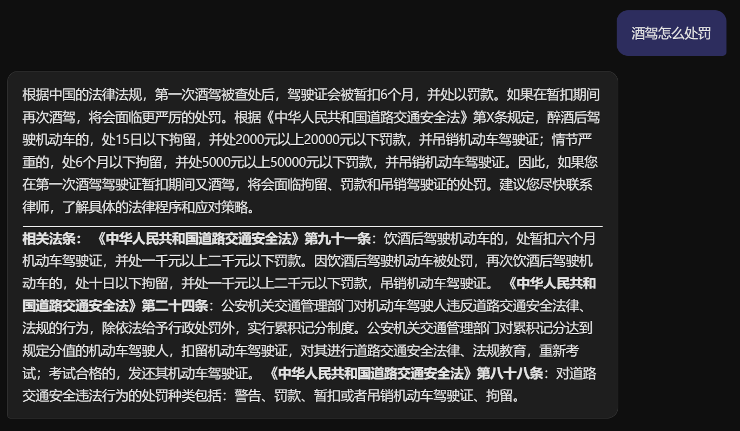
图4.2 离线模式法律问答测试结果示例（酒驾/正当防卫）
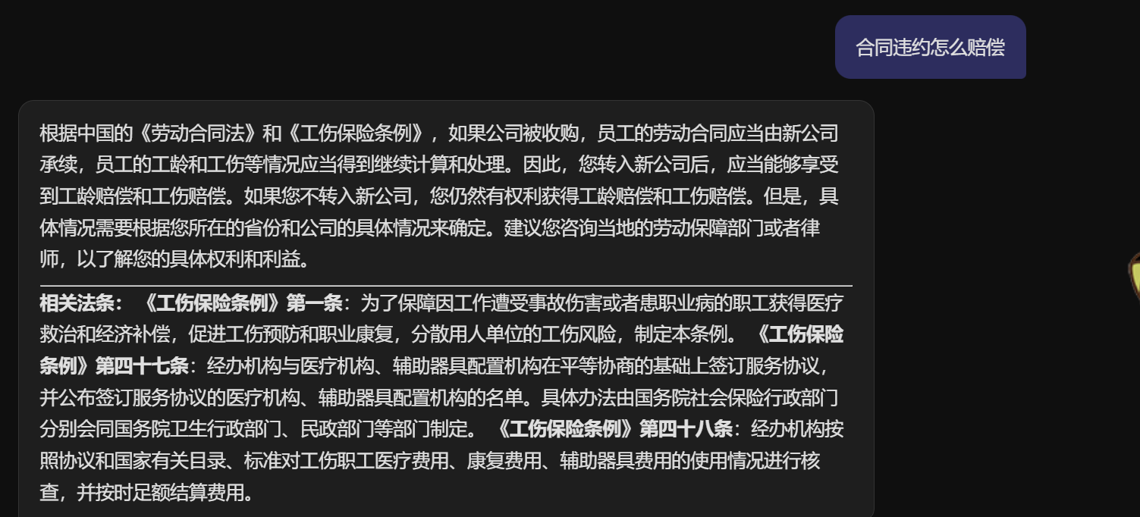
图4.3 离线模式法律问答测试结果示例（合同）
4.3.2 数学计算测试
表4.3 离线模式数学计算测试结果
输入 | 解析结果 | 计算结果 | 效果
一的二次方 | 1**2 | 1 | 正确
二加三 | 2+3 | 5 | 正确
十五乘八 | 15*8 | 120 | 正确
计算 100/4 | 100/4 | 25 | 正确
五的四次方 | 5**4 | 625 | 正确
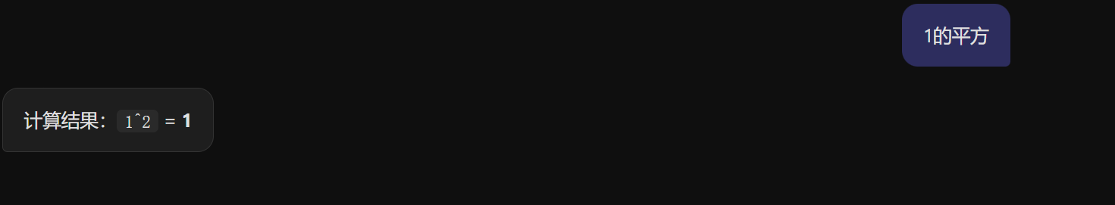
图4.4 离线模式数学计算测试结果示例
4.5 两阶段检索效果分析
两阶段检索的核心挑战在于：用户使用的口语化表达（如'酒驾'）与法条中的正式用语（如'饮酒后驾驶'）之间存在语义鸿沟。本实验通过以下策略解决该问题：
1. 同义词扩展：建立40+组法律领域同义词映射，将'酒驾'扩展为'饮酒驾驶'、'酒后驾驶'等。
2. 分词展开：对同义词进行jieba分词，将'饮酒驾驶'展开为'饮酒'+'驾驶'，与法条分词结果对齐。
3. 法条文本直接搜索：绕过图谱关键词的限制，直接在法条原文中搜索扩展后的关键词，按命中数排序。
4. 通用词降权：将'怎么'、'处罚'等通用词权重降至0.2，突出领域词的匹配贡献。
实验结果表明，上述策略有效提升了法条匹配的准确性。以'酒驾怎么处罚'为例，系统能够正确匹配到《道路交通安全法》第九十一条（饮酒后驾驶机动车的处罚规定），而非其他不相关的法条。
4.6 在线模式测试
在线模式接入DeepSeek API，支持流式输出与多轮对话。测试结果表明，在线模式能够准确回答各类问题，响应速度受网络状况影响，流式输出使得用户无需等待完整回答即可看到部分内容，体验良好。
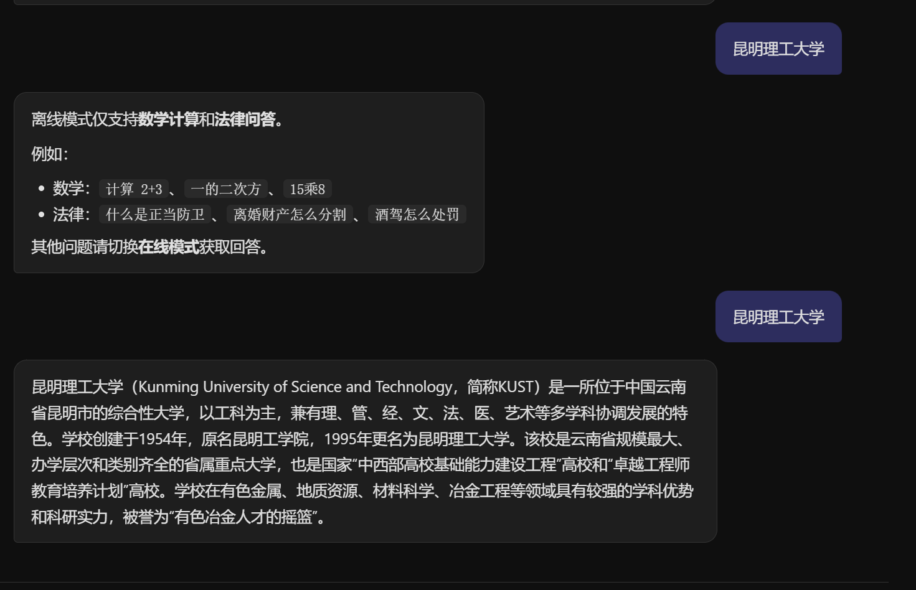
图4.5 在线模式对话测试结果
五、结论与体会
5.1 实验结论
本实验成功构建了一个具备在线/离线双模式的智能法律问答系统，主要成果如下：
1. 实现了基于知识图谱的离线法律问答引擎，涵盖61,680条法律知识、1240部法律法规，检索速度小于100ms。
2. 实现了两阶段检索（RAG）机制，能够将律师咨询回答与官方法条引用组合输出，提供既通俗易懂又具有法律权威性的回答。
3. 实现了中文数学表达式解析，支持中文数字、运算符和幂次运算的自动转换与计算。
4. 实现了Web界面与语音输入功能，支持多会话管理、模式切换等用户友好特性。
5.2 经验与收获
1. 语义匹配的挑战：用户查询与知识库中的表达往往存在差异，同义词扩展和分词展开是提升匹配召回率的有效手段。
2. 法条检索的精度问题：法条文本使用正式法律用语，而用户查询多为口语化表达，两者之间的语义鸿沟是法条检索的主要难点。本实验通过同义词扩展+分词展开+文本直接搜索的组合策略有效缓解了该问题。
3. 数据质量的重要性：数据集的质量直接影响问答系统的表现。Lawyer-LLaMA数据集中部分回答存在重复内容（约5000条需要去重），且部分回答引用了'第X条'这样的占位符而非真实法条编号，增加了法条匹配的难度。
4. 模块化设计的优势：将系统拆分为配置管理、API封装、核心逻辑、数据库、离线问答等独立模块，使得各模块可以独立开发和测试，也便于后续功能扩展。
六、参考资料
- 结巴中文分词库. jieba[EB/OL]. https://github.com/fxsjy/jieba,[2026.06.09].
- DeepSeek平台.DeepSeek API文档[EB/OL]. https://platform.deepseek.com/api-docs,[2026.06.09].
- Flask 官方团队. Flask Web 框架文档[EB/OL]. https://flask.palletsprojects.com/,[2026.06.09].
- AndrewZhe. Lawyer-LLaMA 法律大模型数据集[EB/OL]. https://github.com/AndrewZhe/lawyer-llama,[2026.06.09].
- python-docx 开发团队. python-docx 文档[EB/OL]. https://python-docx.readthedocs.io/,[2026.06.09].
- 王斌。信息检索导论[M]. 北京：人民邮电出版社，2010.
- 刘知远，孙茂松。词表示研究进展[J]. 中文信息学报，2015, 29 (1): 1-9.
- LEWIS P, PEREZ E, PIKTUS A, et al. Retrieval-augmented generation for knowledge-intensive NLP tasks[C]//Advances in Neural Information Processing Systems. Vancouver: NeurIPS, 2020.

